- naši senioři jeli vystoupit klientům do domova ve Valticích
30.4.2007 Pálení Čarodějnic
- slet čarodějnic – den s tancem a zpěvem, grilování párků na zahradě DS
18.6.2007 Výlet pro seniory – Šiklův mlýn
25.7.2007 Zpívání Aničkám
13.9.2007 Vystoupení zpěvaček v KD Poštorná
- vystoupení našich klientů
4.10.2007 Hašlerovy písničky
23.10.2007 Vystoupení zpěvaček v S-Centrum Hodonín
- vystoupení našich klientů
5.12.2007 Mikuláš
10.12.2007 Vánoční program MŠ U Splavu
12.12.2007 Vystoupení Kostičánku
16.12.2007 Divadlo „Neslyším“ z Brna
17.12.2007 Mužáci z Kostic
18.12.2007 ZŠ Jana Noháče Stará Břeclav
19.12.2007 ZŠ Na Valtické
20.12.2007 Maškarní ples
- tancovačka s maskami při živé hudbě
21.12.2007 Vánoční zpívání po areálu DS
- zpívání našich klientek ostatním seniorům v DS

Fotogalerie kulturních akcí

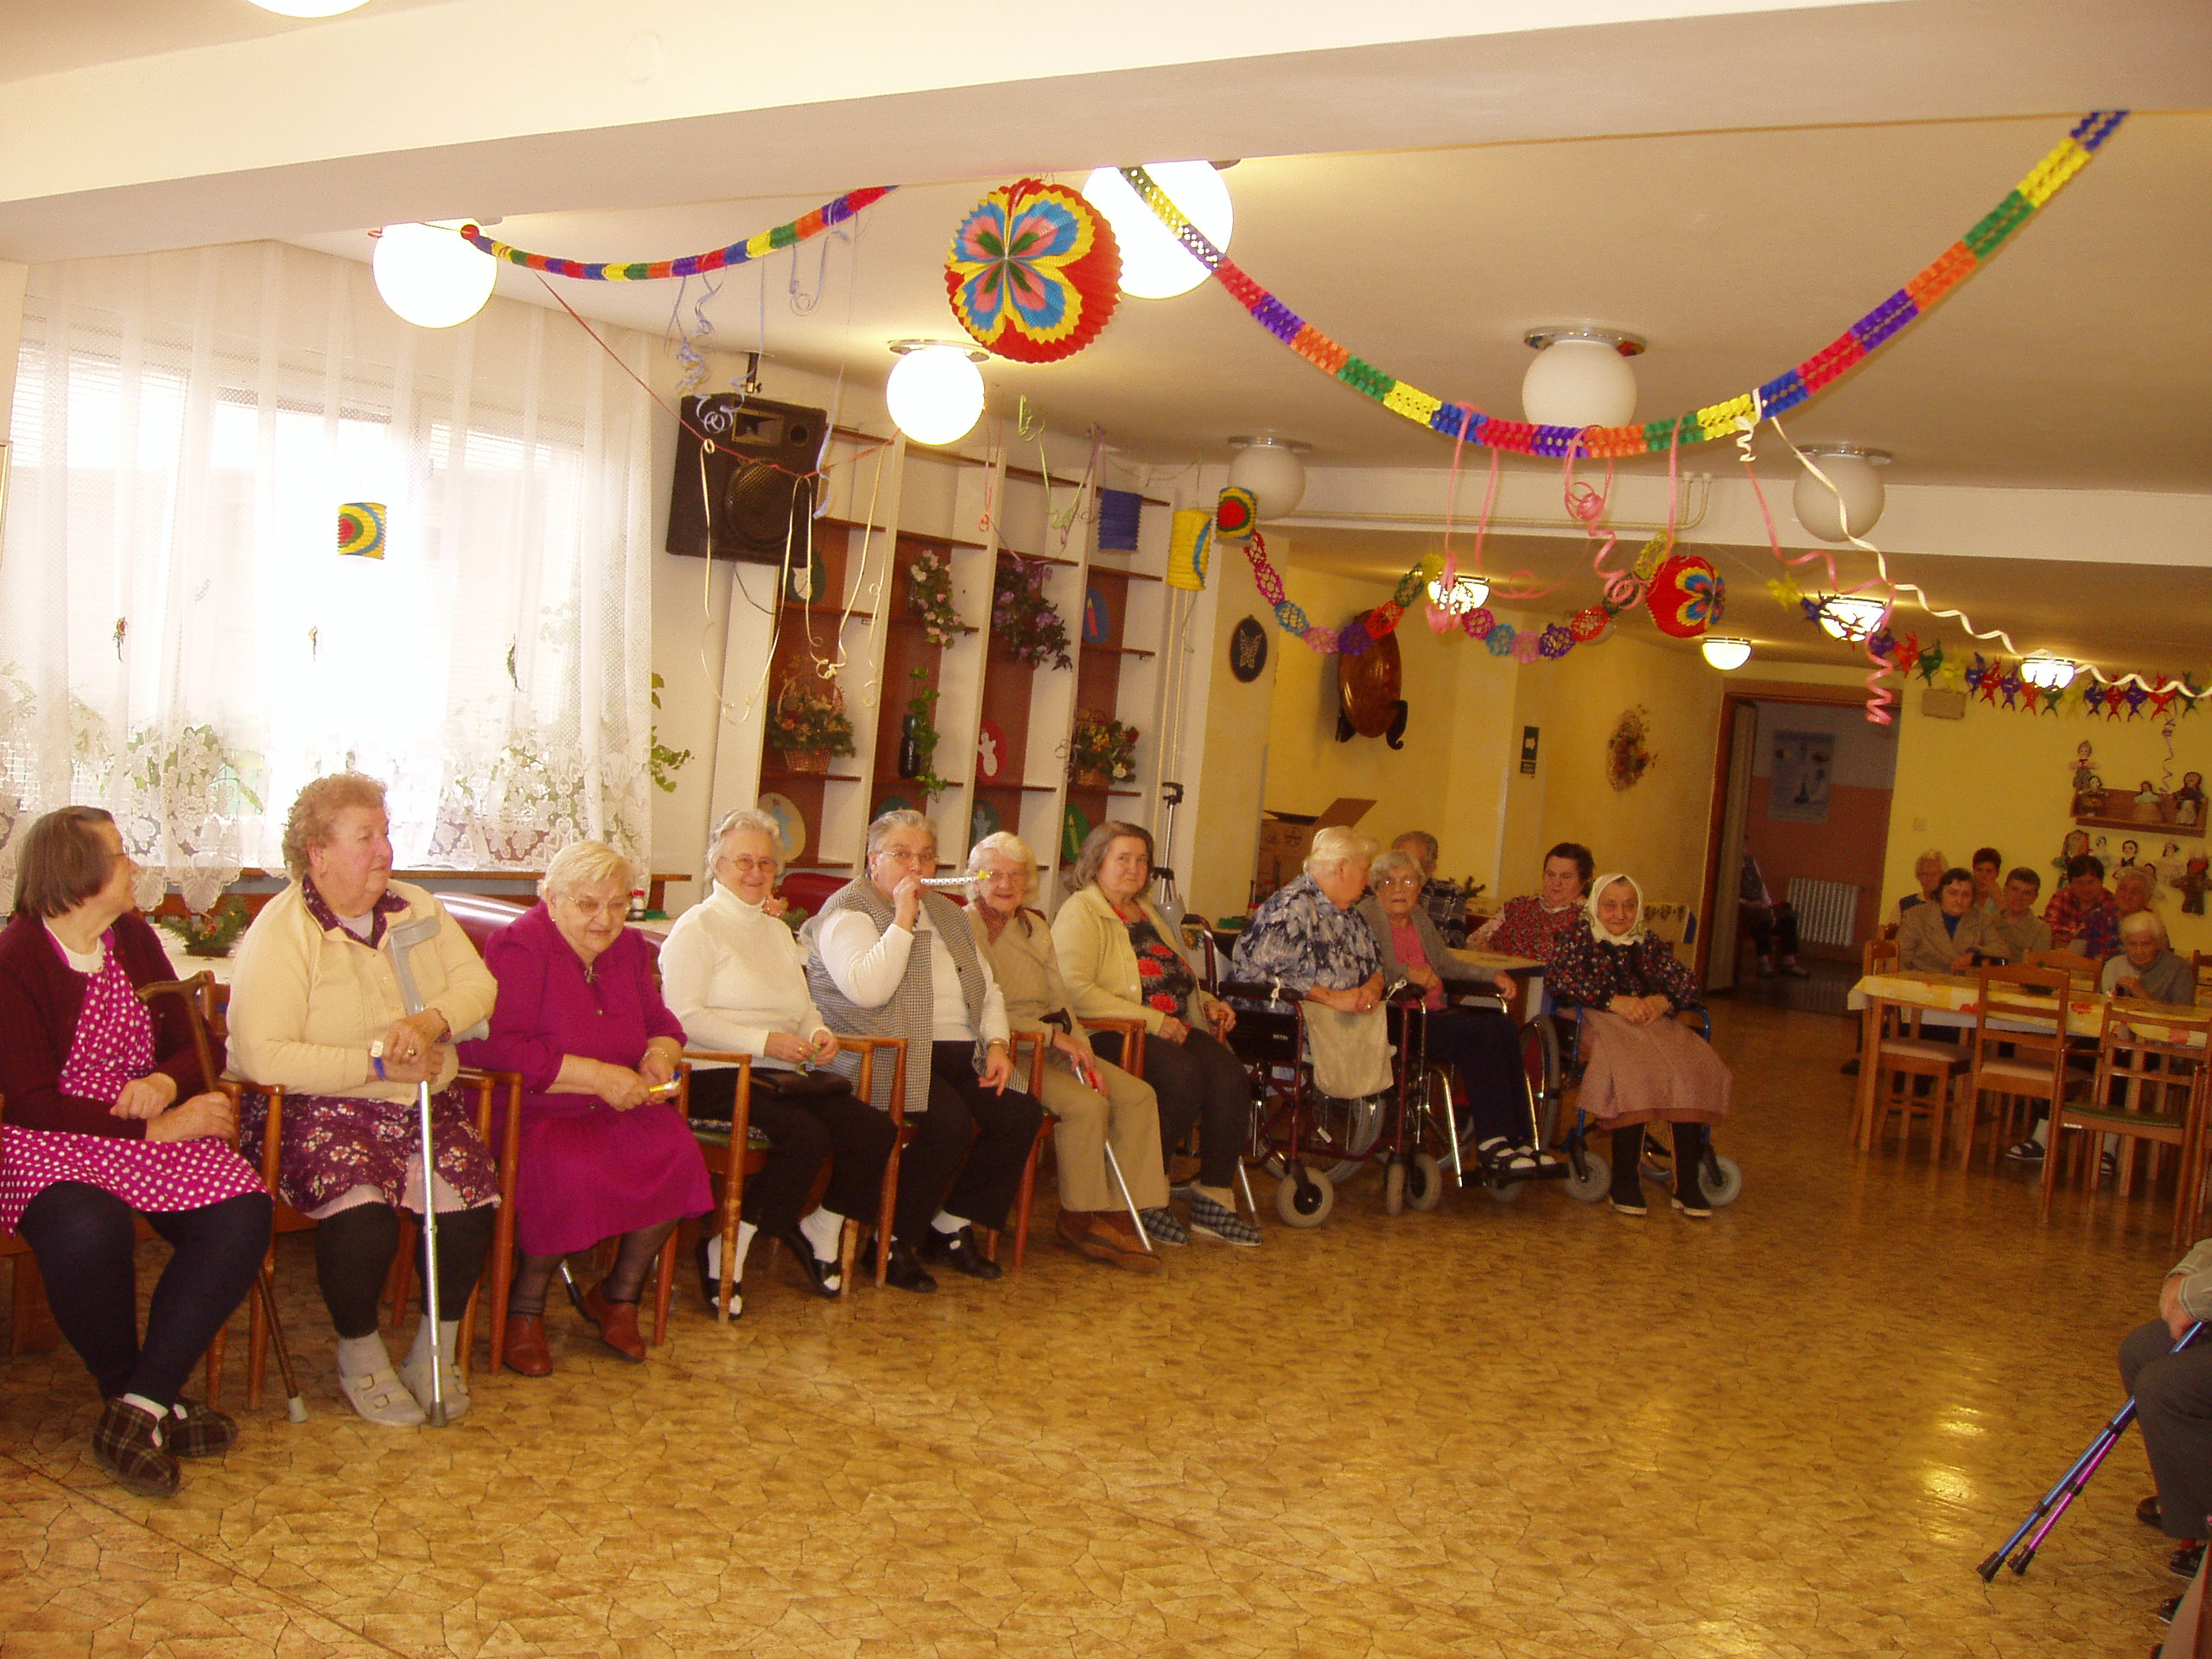
Ples 5.1.2007

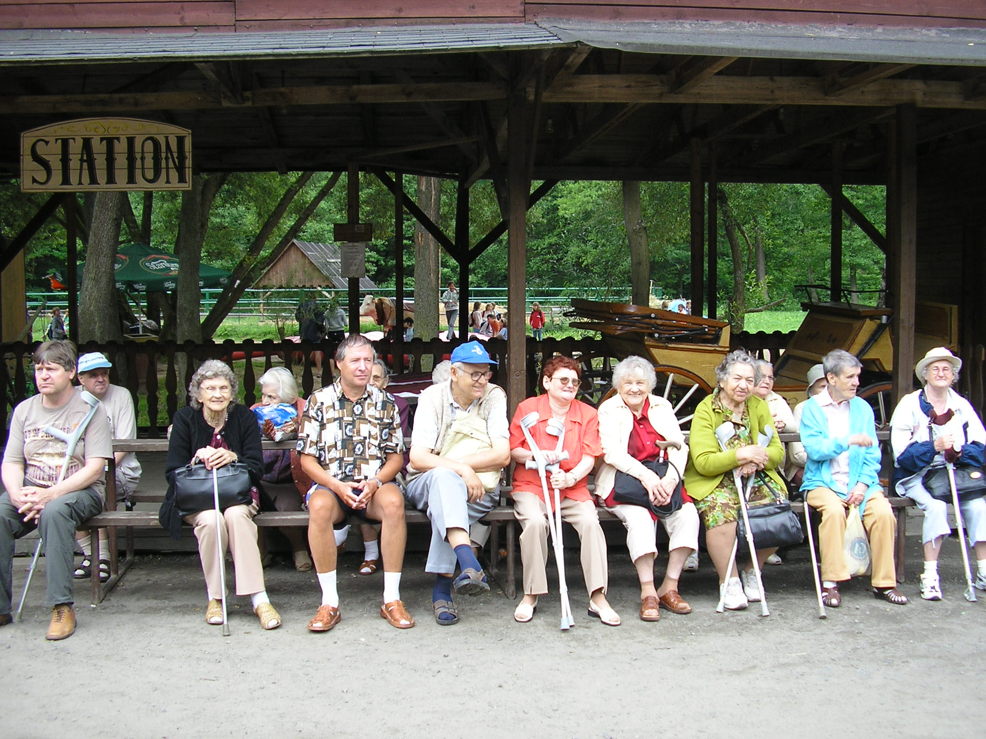
Šiklův mlýn - výlet

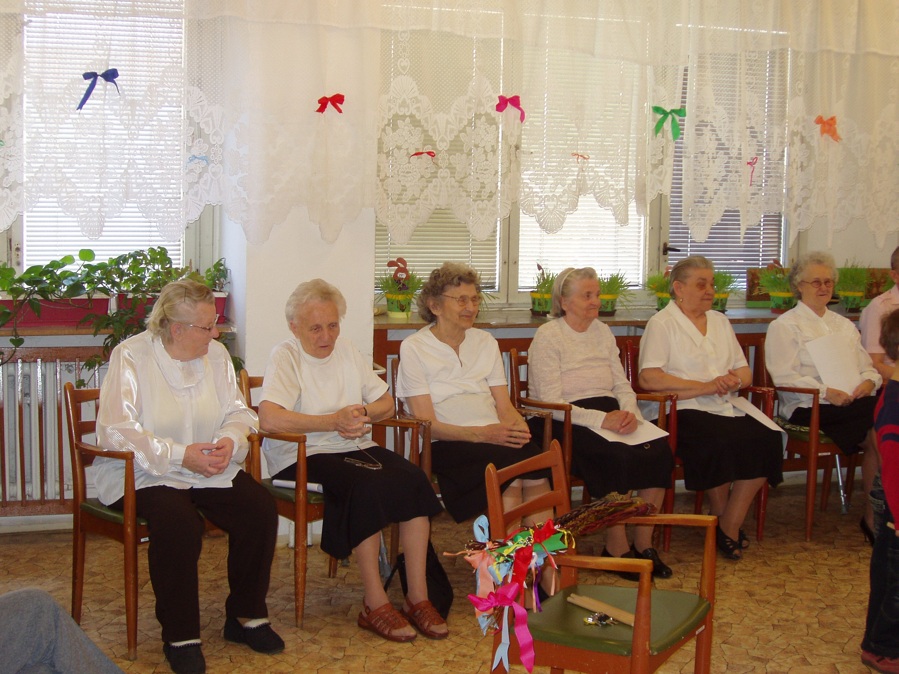
Velikonoční zábava
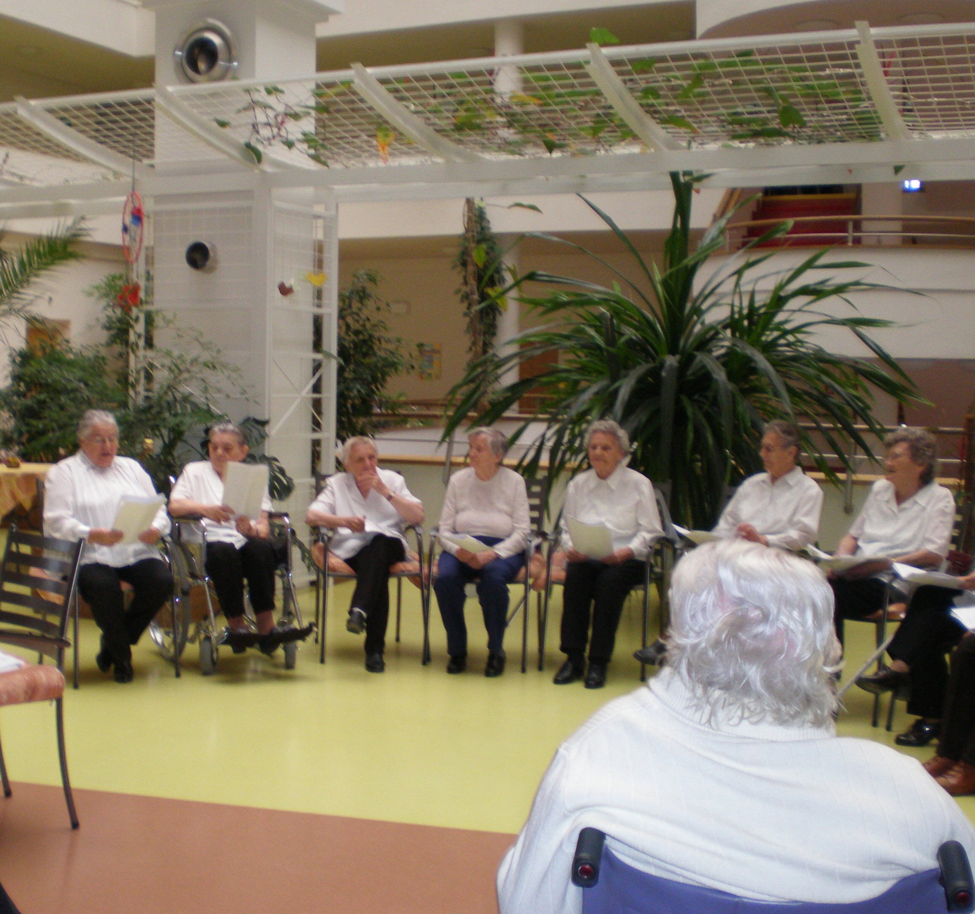
Vystoupení – Hodonín
Vystoupení v Hodoníně

Poskytování dalších služeb v domově
Prádelna
Prádelna je moderně a účelně vybavena. Pracovnice prádelny se starají o praní ústavního a osobního .Využíváme volné kapacity prádelny pro vedlejší hospodářskou činnost. Pereme pro Charitu a Remediu Břeclav, což jsou organizace poskytující rovněž služby v sociální oblasti.
Kadeřnictví
Každý týden, vždy ve středu pro muže a čtvrtek pro ženy.
Knihovna
V domově seniorů slouží klientům dobře vybavená knihovna. Každé pondělí přijíždí do zařízení pracovnice Městské knihovny Břeclav a nabízí aktuální novinky různých žánrů.
Ostatní služby poskytované v DS:
Švadlena, Pedikúra – 1x/14 dnů, Kosmetika – 1x/14 dnů, masáže, Automat na kávu, bufet.

K 19.9.2007 bylo dodatkem ke zřizovací listině schváleno zřizovatelem rozšíření sociálních služeb, které Domov seniorů Břeclav poskytuje tyto druhy sociálních služeb
- Domov pro seniory
- Domov se zvláštním režimem
- Odlehčovací služby
- Domácí ošetřovatelská péče.
Tyto sociální služby jsou poskytovány v souladu se zákonem č.108/2006 Sb. o sociálních službách

Personální zajištění služby
V Domově seniorů Břeclav bylo v roce 2007 zaměstnáno v průměru 114 klientů. Oproti roku 2006 se jedná o mírný pokles, který se však neodráží v kvalitě poskytovaných služeb. Proběhla organizační změna

Průměrná mzda zaměstnanců pak vzrostla o 1 273 Kč na pracovníka.

Struktura zaměstnanců a její vývoj v letech 2006 a 2007
Funkce | 2006 | 2007
THP | 6 | 6
Lékař – úvazek 0,625 | 1 | 1
SZP | 18 | 15
Prac. SP | 48 | 48
Sociální pracovnice | 3 | 2
Kuchařky | 27 | 25
Dělníci | 18 | 16
Uklízečky | 2 | 2
Celkem zaměstnanců | 120 | 114

Přímá obslužná péče
2006 |  | 2007
18 SZP – z toho: | 1 vedoucí úseku | 15 SZP – z toho: | 1 vedoucí úseku
 | 2 staniční sestry |  | 2 staniční sestry
 | 1 ambulantní sestra |  | 1 ambulantní sestra
 | 1 dietní sestra |  | 1 dietní sestra
 | 13 SZP u lůžka |  | 10 SZP u lůžka
3 sociální pracovnice |  | 2 sociální pracovnice
1 ústavní lékařka |  | 1 ústavní lékařka

Vývoj průměrné mzdy v letech 2001 až 2007
Rok | 2001 | 2002 | 2003 | 2004 | 2005 | 2006 | 2007
Průměrná mzda zaměstnance | 9 620 | 10 976 | 11 748 | 13 243 | 12 952 | 14 165 | 15 438

Přehled o platovém zařazení a vyplácených prostředcích
Funkce | Evidenční počet zaměstnanců | Průměrná platová třída | Prostředky na platy v tis. Kč
THP | 6 | 9 | 1667,3
Lékař – úvazek 0,625 | 1 | 14 | 300,2
SZP | 15 | 8,4 | 4163,8
Prac. SP | 48 | 4,2 | 6646,6
Sociální pracovnice | 2 | 8 | 524,8
Kuchařky | 25 | 3,9 | 7505,7
Dělníci | 16 | 3,9 | 7505,7
Uklízečky | 2 | 3,9 | 7505,7
Celkem zaměstnanců | 114 |  | 20808,4

Organizační schéma organizace

Ředitel domova – statutární orgán
Personální a mzdové záležitosti
Sociální pracovnice
Ústavní lékař
Úsek ekonomický
Úsek zdravotní
Úsek provozu a údržby
Úsek stravování
Ekonom – zástupce statutárního orgánu
Administrativní pracovník - účetní
Skladník
Referent majetkové správy - účetní
Prodavač
Obslužná péče
Vedoucí zdravotního úseku
Staniční
Ambulantní sestra
Vedoucí úseku
Vedoucí úseku
Kuchařka
Pomocné kuchařka
Vrátný – telefonista
Pradlena – švadlena
Údržbář – řidič
Odborné zdravotní oplňkové služby
Pracovník sociální péče – vychovatel prací
Pracovník sociální péče (dříve sanitář)
Zdravotní sestra
Dietní sestra
Rehabilitační setra (fyzioterapeut)
Uklizečka
Přímé řízení
Metodické řízení
Ústavní lékař

Přehled o klientech domova
V celoroční péči domova bylo v roce 2007 v průměru 236,20 klientů. Jejich pohyb a strukturu zachycuje následující tabulka. Nejstarší klient našeho domova má 97 let.
Vzhledem k velkému počtu zájemců o námi poskytované služby je čekací doba na
umístění v zařízení cca 2 roky.

Statistické údaje o obyvatelích za rok 2007
Druh pohybu/charakteristika klientů | Počet klientů
Počet klientů k 31. 12. 2007 celkem | 226
z toho: mužů | 77
žen | 149
na ošetřovatelském oddělení | 60
Evidenční počet neuspokojených žadatelů o službu | 49
Počet přijatých klientů
Počet ukončených pobytů
Ukončení z důvodů úmrtí
Průměrný věk klientů | 78
Klienti ve věku 27 - 65 let | 36
66 - 85 let | 121
nad 85 let | 69
Klienti vyžadující nákladnější stravování | 130
Klienti mobilní za pomoci druhé osoby nebo tech. pomůcek | 80
Klienti imobilní (trvale upoutáni na lůžko) | 44
Klienti psychicky alternováni

Ve sledovaném období bylo137 klientů hospitalizováno ve zdravotních zařízeních celkem 320 dnů a doba pobytu mimo zařízení o dovolené činila celkem 164 dnů. Finanční vratky za tuto dobu jejich nepřítomnosti v zařízení byly vyplaceny v celkové výši 285.409,- Kč.

Sazebník:
Jednolůžkové pokoje: ubytování 130,-- Kč/den
strava + režie 106,-- Kč/den
------------------------------------
236,-- Kč/den

Dvoulůžkové pokoje: ubytování 120,-- Kč/den
strava + režie 106,-- Kč/den
-----------------------------------
226,-- Kč/den

Vícelůžkové pokoje: ubytování 100,-- Kč/den
strava + režie 106,-- Kč/den
-----------------------------------
206,-- Kč/den

Úhrady za pobyt v domově seniorů byly v roce 2007 stanoveny podle vyhl.505/2006 . Sb. jedná se o vyhlášku kterou se provádějí některá ustanovení zákona o sociálních službách.

Hospodaření organizace

Příjmy a výdaje domova
V roce 2007 organizace hospodařila se ziskem 208.498 Kč.
Výnosy činily celkem 51.891.764 Kč, celkové náklady pak dosáhly výše 51.683.266 Kč.
Jednotlivé položky nákladů a výnosů charakterizují následující tabulky.

Rozdělení nákladů
Účet | Název | Částka v tis. Kč
501*** | Spotřeba materiálu včetně potravin | 13.172
502*** | Spotřeba energií | 3.439
511*** | Opravy a udržování | 527
512*** | Cestovné | 18
518*** | Služby | 3.960
521*** | Mzdové náklady | 21.339
524*** | Zákonné soc. poj. | 7.544
527*** | Zákonné soc. nákl. | 431
531*** | Daň silniční | 3
538*** | Ostatní daně a poplatky | 10
549*** | Ostatní náklady | 344
551*** | Odpisy | 896
Náklady celkem |  | 51.683

Rozdělení výnosů
Účet | Název | Částka v tis. Kč
601*** | Tržby z prodeje (výrobky) | 2.459
602*** | Tržby z prodeje služeb | 4.310
621*** | Aktivace materiálu | 4
644*** | Úroky | 1
648*** | Ostatní provozní výnosy | 398
649*** | Jiné ostatní výnosy | 25.498
654*** | Tržby z prodeje materiálu | 1
691*** | Dotace zřizovatele | 10.706
691400 | Provozní dotace (stát) | 8.515
Výnosy celkem |  | 51.892

Hospodaření s fondy
Rezervní fond (účet 914)
Do rezervního fondu bylo převeden zůstatek z roku 2006 ve výši 111 583 Kč. V roce 2007 bylo přijato od fyzických a právnických osob celkem 478.650 Kč. Prostředky fondu byly čerpány na akce pro klienty domova (například na nákup květin k narozeninám, na zajištění kulturních akcí apod.). Celkové výdaje z fondu činily 378.635 Kč. Zůstatek fondu včetně převedeného zůstatku z roku 2006 činil k 31.12.2007 částku 211.598 Kč.
Fond reprodukce majetku (účet 916)
Fond reprodukce majetku byl tvořen v roce 2007 převodem zůstatku z r. 2006 ve výši 529.052,-Kč a zúčtováním odpisu majetku dle odpisového plánu ve výši 896.493,-Kč. Výdaje na pořízení hmotného a nehmotného majetku investičního majetku potřebného k zabezpečení provozu DS činily 1.113.933,-Kč. Zůstatek k 31.12.2007 činil 311.612,- Kč a byl převeden do roku 2008. Z tohoto fondu bylo čerpáno na následující položky:

- automobil 630.000 Kč
- kuchyň-nářezový stroj 89.172 Kč
- plynová pánev -kuchyň 115.281 Kč
- automatická vstupní brána 95.268 Kč
- kuchyňský robot-krouhač 184.212 Kč

Fond kulturních a sociálních potřeb

Rozpočet fondu na rok 2007 činil 656.667,-Kč. Byl tvořen zůstatkem z roku 2006 ve výši 225.814,-Kč a základním přídělem( 2 % z 21 542 676,-) ve výši 430.853,-Kč.
Z fondu kulturních a sociálních potřeb byly zaměstnancům domova poskytnuty příspěvky
- na stravování 70.212,-
- na rekreaci . zájezdy 192.444,-
- kultura, sport 19.270,-
- soc.výpomoci, půjčky 10.000,-
- dary 65.300,-
- penzijní připojištění 114.910,-
Celkem čerpání fondu 472.136,- Kč
+ zůstatek půjček 130.677,- Kč
____________________________________________________________

Rozdíl mezi rozpočtem a čerpáním za rok 2007…….184.531,-Kč
Tato částka je tvořena :-půjčky zůstatek z r.2007 130.667,-Kč
- zůstatek na fondu(912) 53.864,-Kč

Závěr
Cílem výroční zprávy bylo přiblížit princip naší činnosti v oblasti sociálních služeb seniorům, charakterizovat stav i činnost organizace a její výsledky za rok 2007.
Podle informací, které obsahuje tento dokument, můžeme konstatovat, že se nám daří dlouhodobě dosahovat cílů jak v rámci poskytování služeb, tak i v hospodářské oblasti.
Organizace hospodařila v roce 2007 se ziskem 208.498 Kč, neměla manko ani škody, nebyly jí uloženy sankce, penále ani pokuty. Závazné ukazatele finančního vztahu ke zřizovateli byly splněny. Realizované akce směřující k zajištění vlastních zdrojů financování přispěly k přebytku v hospodaření naší organizace.
V oblasti poskytování služeb se stále snažíme zkvalitňovat poskytovanou péči. Projevená spokojenost ze strany klientů i širšího okolí a zájem dalších osob o poskytované služby svědčí o uplatnění Domova seniorů Břeclav v systému sociálních služeb.
Na závěr bychom rádi poděkovali všem, kteří nám pomáhají v naší činnosti ať už svou vstřícnou aktivitou či dary. Jmenovitě pak děkujeme společnosti Martek Medical, firmě Hartman Rico a Lékárně Na Valtické s.r.o. paní Mgr. Machové. Dovolujeme si doufat, že nám zachováte přízeň i v následujícím roce 2008.

